练习题三
1、用0.618法求解问题
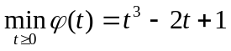
的近似最优解，已知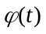的单谷区间为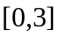，要求最后区间精度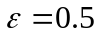。
解：由题目可知函数 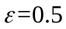 。
第一次迭代：
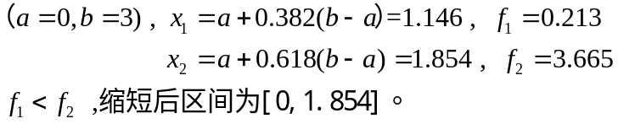
第二次迭代：
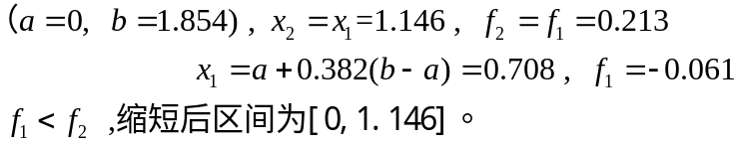
第三次迭代：
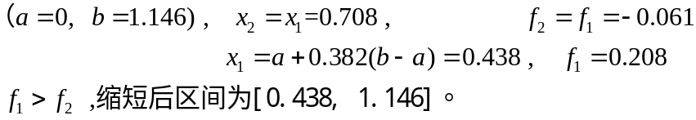
第四次迭代：
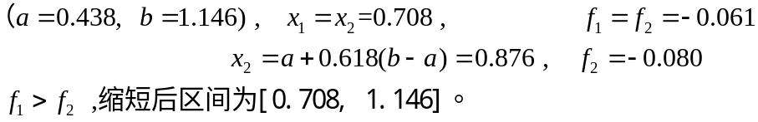
2、求无约束非线性规划问题
min 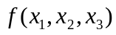=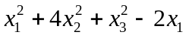
的最优解
解一：由极值存在的必要条件求出稳定点：
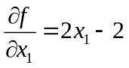，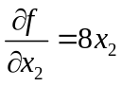，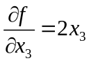，则由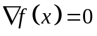得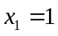，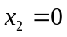，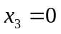
再用充分条件进行检验：
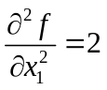，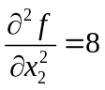，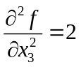，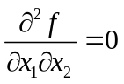，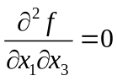，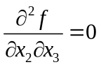
即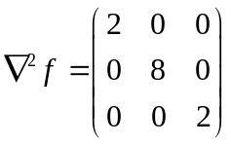为正定矩阵得极小点为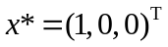，最优值为-1。
解二：目标函数改写成
min =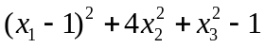
易知最优解为（1,0,0），最优值为-1。
3、用最速下降法求解无约束非线性规划问题。
其中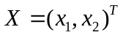，给定初始点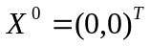。
解一：目标函数的梯度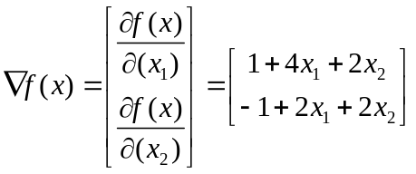
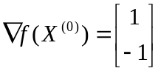令搜索方向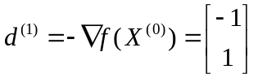再从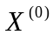出发，沿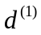方向作一维寻优，令步长变量为，最优步长为，则有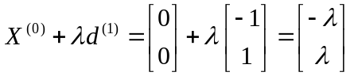
故
令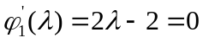可得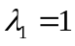 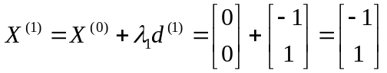 求出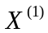点之后，与上类似地，进行第二次迭代：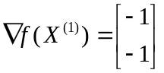 令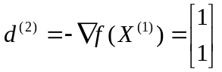
令步长变量为，最优步长为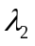，则有
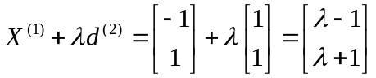
故令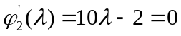可得 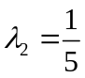 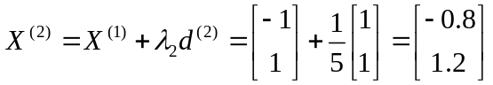
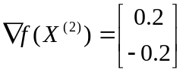 此时所达到的精度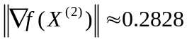
本题最优解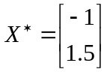，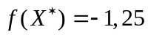

解二：利用matlab程序求解
首先建立目标函数及其梯度函数的M文件
function f=fun(x)
f=x(1)-x(2)+2*x(1)*x(1)+2*x(1)*x(2)+x(2)*x(2);
function g=gfun(x)
g=[1+4*x(1)+2*x(2),-1+2*x(1) +2* x(2) ];
调用grad.m文件
x0=[0,0];
[x,val,k]=grad('fun','gfun',x0)
结果
x=[ -1.0000 ,1.5000]
val= -1.2500
k=33
即迭代33次的到最优解x=[ -1.0000 ,1.5000]；最优值val= -1.2500。

4、试用Newton法求解第3题。
解一：计算目标函数的梯度和Hesse阵
目标函数的梯度
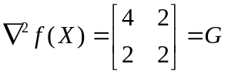，其逆矩阵为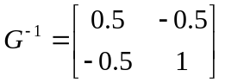
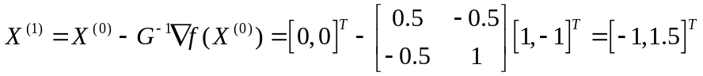
计算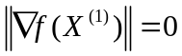。
本题最优解，
解二：除了第3题建立两个M文件外，还需建立Hesse矩阵的M文件
利用matlab程序求解
首先建立目标函数及其梯度函数的M文件
function f=fun(x)
f=x(1)-x(2)+2*x(1)*x(1)+2*x(1)*x(2)+x(2)*x(2);
function g=gfun(x)
g=[1+4*x(1)+2*x(2),-1+2*x(1) +2* x(2) ];
function h=hess(x)
g=[4 2;2 2 ];
调用newton.m文件
x0=[0,0];
[x,val,k]=newton('fun','gfun','hess',x0)
结果
x=[ -1.0000 ,1.5000]
val= -1.2500
k=1

5、用Fletcher—Reeves法求解问题
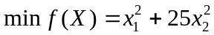
其中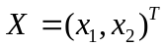，要求选取初始点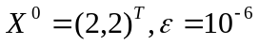。（建议大家采用FR-CG法的步骤，见我们的典型例题）

解一： 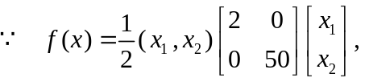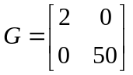，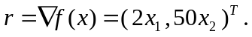（2分）
第一次迭代：令，
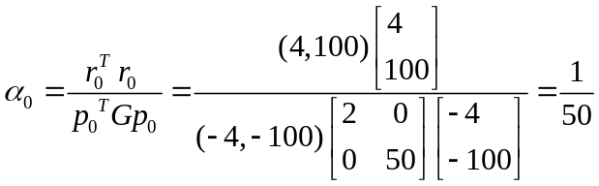
即，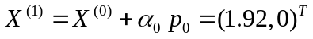 （2分）
第二次迭代：
，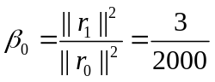，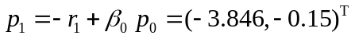
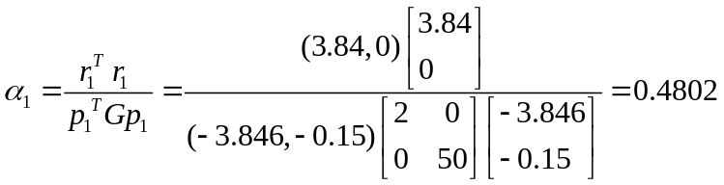
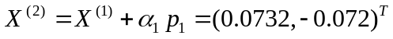 （3分）
第三次迭代：
，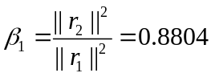，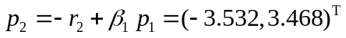
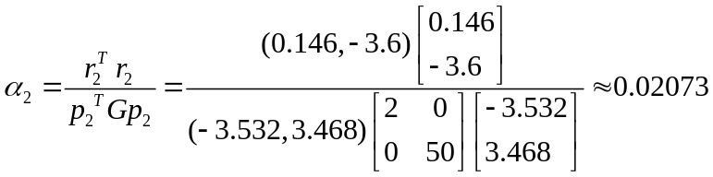
（3分）
第四次迭代：
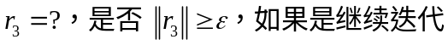计算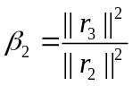，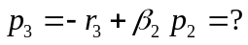……（建议同学们自己做下去，注意判别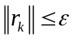）
解二：利用matlab程序求解
首先建立目标函数及其梯度函数的M文件
function f=fun(x)
f=x(1)^2+25* x(2)*x(2);
function g=gfun(x)
g=[2*x(1), 50* x(2) ];
调用frcg.m文件
x0=[2,2]’;epsilon=1e-6;
[x,val,k]=frcg('fun','gfun',x0, epsilon)
结果
x = 1.0e-006 *[ 0.2651, 0.0088]
val =7.2182e-014
k = 61
6、试用外点法（二次罚函数方法）求解非线性规划问题
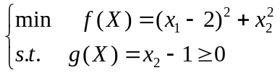
其中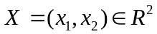
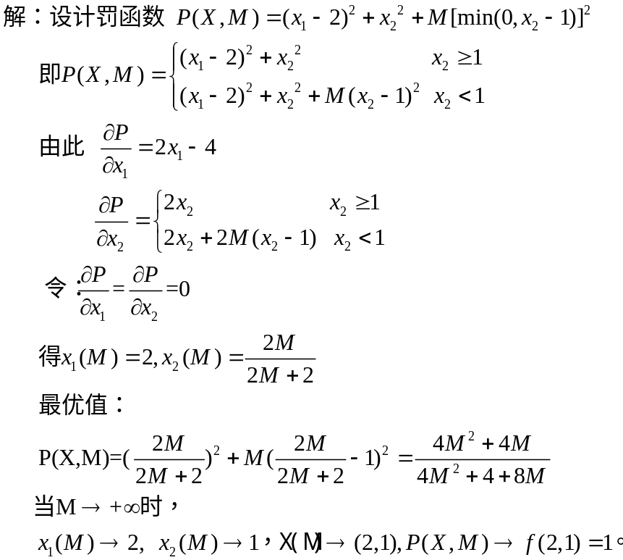
采用Matlab编程计算，结果x=[2，1]；最优结果为1。（调用waidianfa.m）
7、用内点法（内点障碍罚函数法）求解非线性规划问题：
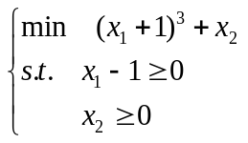
解：容易看出此问题最优解为x=[1 0]；最优值为8.
给出罚函数为
令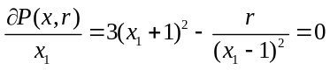；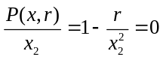
从而当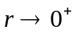时，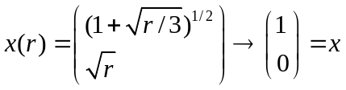
（建议同学自己编程序计算）
8、用乘子法求解下列问题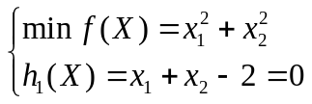
解：建立乘子法的增广目标函数：
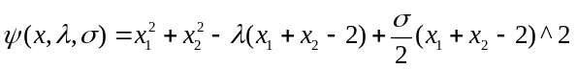
令：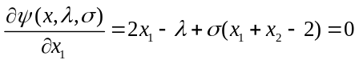
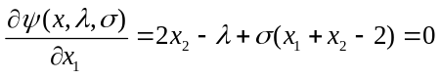
解上述关于x的二元一次方程组得到稳定点
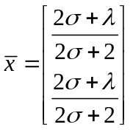
当乘子取2时，或发参数趋于无穷时，得到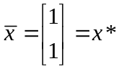即最优解。
（建议同学自己编程序计算）

练习题四
1、石油输送管道铺设最优方案的选择问题：考察网络图4-6，设A为出发地，F为目的地，B，C，D，E分别为四个必须建立油泵加压站的地区。图中的线段表示管道可铺设的位置，线段旁的数字表示铺设这些管线所需的费用。问如何铺设管道才能使总费用最小？
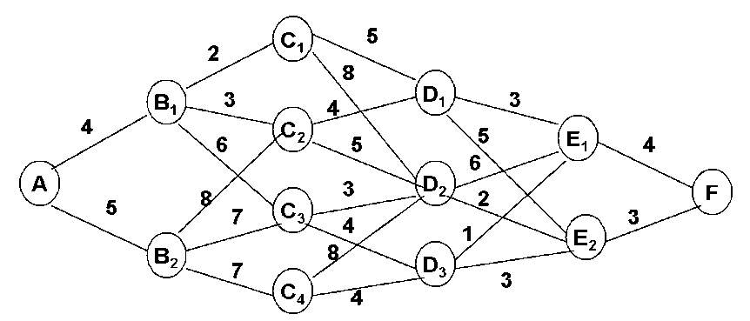
图4-
解：
第五阶段：E1—F 4；E2—F 3；
第四阶段：D1—E1 —F 7；D2—E2—F 5；D3—E1—F 5；
第三阶段：C1—D1—E1 —F 12；C2—D2—E2—F 10；C3—D2—E2—F 8；C4—D3—E1—F 9；
第二阶段：B1—C2—D2—E2—F 13； B2—C3—D2—E2—F 15；
第一阶段：A—B1—C2—D2—E2—F 17；
最优解：A—B1—C2—D2—E2—F 最优值：17
2、 用动态规划方法求解非线性规划
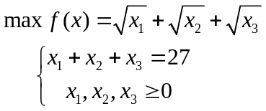
解：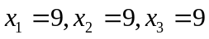，最优值为9。（自己写出动态规划模型）
3、用动态规划方法求解非线性规划
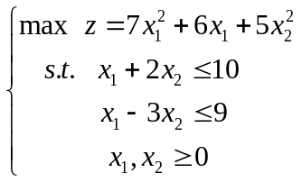
解：用顺序算法
阶段：分成两个阶段，且阶段1 、2 分别对应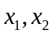。
决策变量：
状态变量：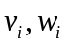分别为第 阶段第一、第二约束条件可供分配的右端数值。
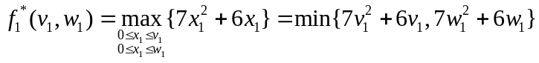
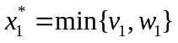
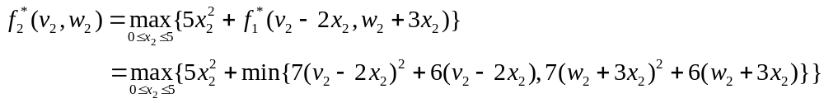
由于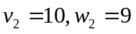，
可解的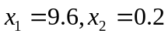，最优值为702.92。

4、设四个城市之间的公路网如图4-7。两点连线旁的数字表示两地间的距离。使用迭代法求各地到城市4的最短路线及相应的最短距离。
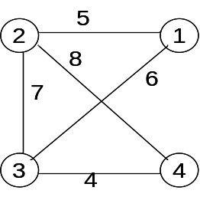
图4- 城市公路网
解：城市1到城市4路线——1-3-4 距离10；
城市2到城市4路线——2-4 距离8；城市3到城市4路线——3-4 距离4。
5、某公司打算在3个不同的地区设置4个销售点，根据市场部门估计，在不同地区设置不同数量的销售点每月可得到的利润如表4-19所示。试问在各地区如何设置销售点可使每月总利润最大。
表4-
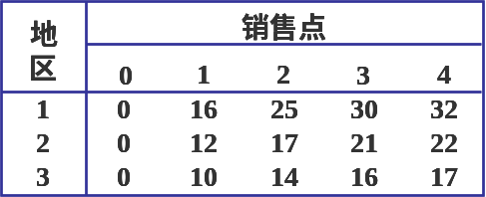
解：
将问题分为3个阶段，k=1，2，3；
决策变量xk表示分配给第k个地区的销售点数；
状态变量为sk表示分配给第k个至第3个地区的销售点总数；
状态转移方程：sk+1=sk－xk，其中s1=4；
允许决策集合：Dk（sk）=｛xk|0≤xk≤sk｝
阶段指标函数：gk（xk）表示xk个销售点分配给第k个地区所获得的利润；
最优指标函数fk（sk）表示将数量为sk的销售点分配给第k个至第3个地区所得到的最大利润，动态规划基本方程为：
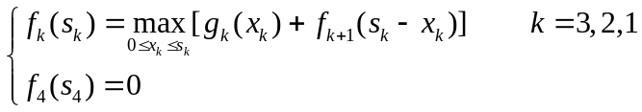
k=3时，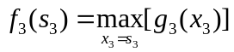
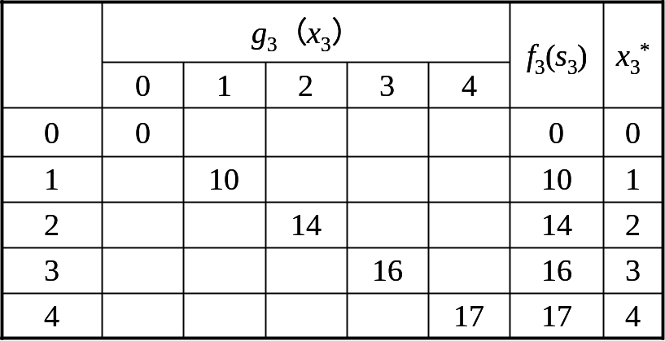
k=2时，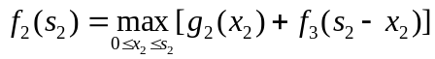
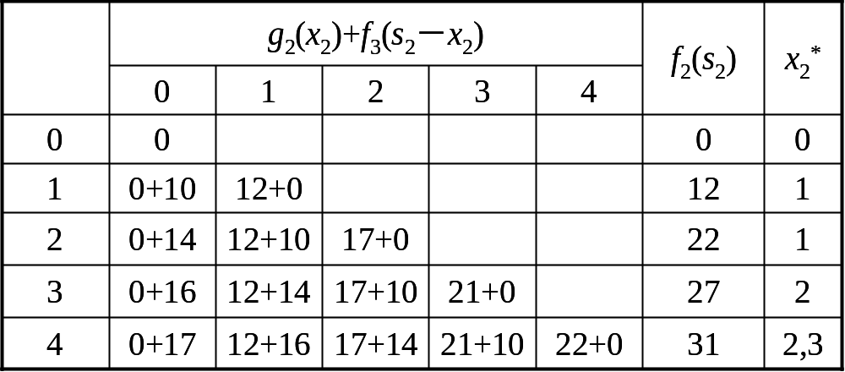
k=1时，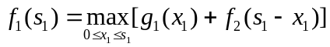，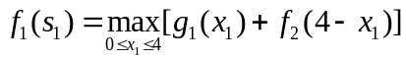
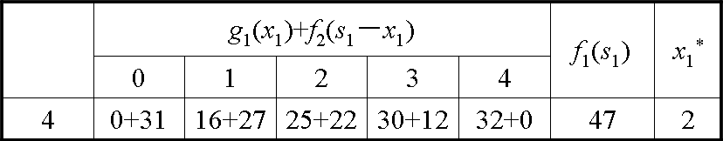
最优解为：x1*=2，x2*=1，x3*=1，f1(4)=47，即在第1个地区设置2个销售点，第2个地区设置1个销售点，第3个地区设置1个销售点，每月可获利润47。

6、设某厂计划全年生产某种产品A。其四个季度的订货量分别为600公斤，700公斤，500公斤和1200公斤。已知生产产品A的生产费用与产品的平方成正比，系数为0.005。厂内有仓库可存放产品，存储费为每公斤每季度1元。求最佳的生产安排使年总成本最小。
解：四个季度为四个阶段，采用阶段编号与季度顺序一致。
设 sk 为第k季初的库存量，则边界条件为 s1=s5=0
设 xk 为第k季的生产量，设 yk 为第k季的订货量；sk ，xk ，yk 都取实数，状态转移方程为 sk+1=sk+xk - yk 仍采用反向递推，但注意阶段编号是正向的目标函数为：
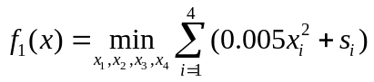
第一步：(第四季度) 总效果 f4(s4,x4)=0.005 x42+s4
由边界条件有： s5= s4 + x4 – y4=0，解得：x4*=1200 – s4
将x4*代入 f4(s4,x4)得：
f4*(s4)=0.005(1200 – s4)2+s4=7200 –11 s4+0.005 s42
第二步：(第三、四季度) 总效果 f3(s3,x3)=0.005 x32+s3+ f4*(s4)
将 s4= s3 + x3 – 500 代入 f3(s3,x3) 得：
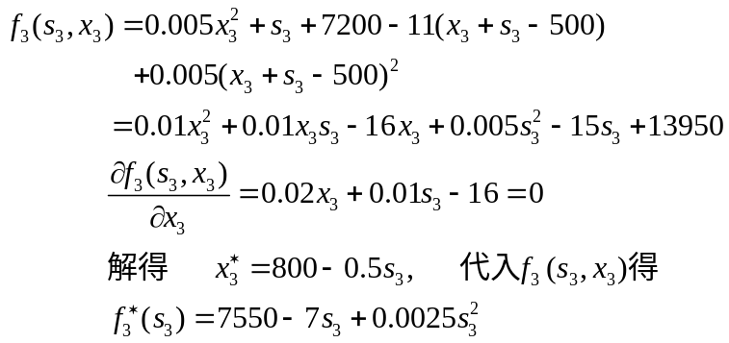
第三步：(第二、三、四季度) 总效果
f2(s2,x2)=0.005 x22+s2+ f3*(s3)
将 s3= s2 + x2 −700 代入 f2(s2,x2) 得：
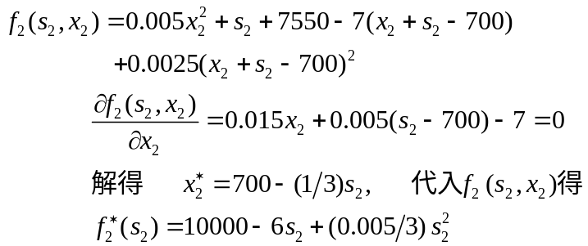
第四步：(第一、二、三、四季度) 总效果
f1(s1,x1)=0.005 x12+s1+ f2*(s2)
将 s2= s1 + x1 – 600= x1 – 600 代入 f1(s1,x1) 得：
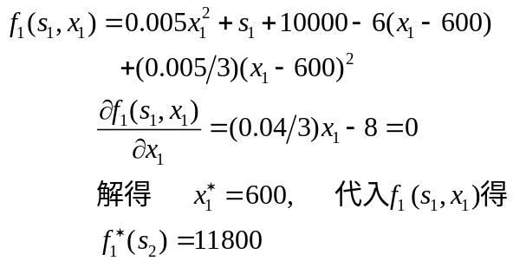
由此回溯：得最优生产–库存方案
x1*=600，s2*=0； x2*=700，s3*=0； x3*=800，s4*=300； x4*=900。

7、某种机器可在高低两种不同的负荷下进行生产。设机器在高负荷下生产的产量函数为g=8u₁，其中u₁为投入生产的机器数量，年完好率a=0.7；在低负荷下生产的产量函数为h=5y，其中y为投入生产的机器数量，年完好率为b=0.9。假定开始生产时完好机器的数量s₁=1000。试问每年如何安排机器在高、低负荷下的生产，使在5年内生产的产品总产量最高。
解：
构造这个问题的动态规划模型：
设阶段序数k表示年度。
状态变量sk为第k年度初拥有的完好机器数量，同时也是第k−1年度末时的完好机器数量。
决策变量uk为第k年度中分配高负荷下生产的机器数量，于是sk−uk为该年度中分配在低负荷下生产的机器数量。
这里sk和uk均取连续变量，它们的非整数值可以这样理解，如sk=0.6，就表示一台机器在k年度中正常工作时间只占6/10；uk=0.3，就表示一台机器在该年度只有3/10的时间能在高负荷下工作。
状态转移方程为：
k段允许决策集合为：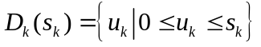
设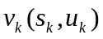为第k年度的产量，则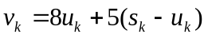
故指标函数为：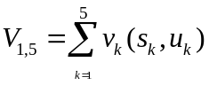
令最优值函数fk(sk)表示由资源量sk出发，从第k年开始到第5年结束时所生产的产品的总产量最大值。因而有逆推关系式：
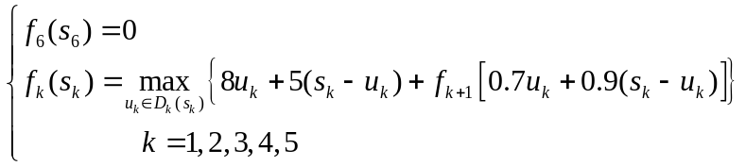
从第5年度开始，向前逆推计算。
当k=5时，有：
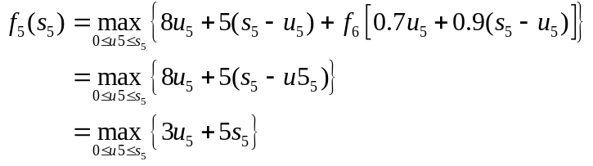
因f5是u5的线性单调增函数，故得最大解u5*，相应的有：
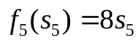
当k=4时，有：
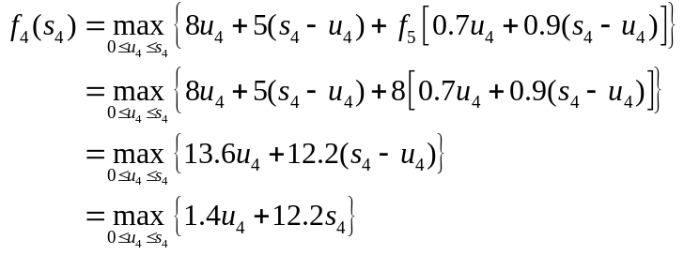
故得最大解，u4*=s4，相应的有
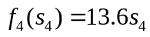
依此类推，可求得
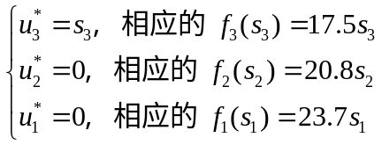
因s1=1000，故：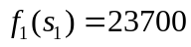
计算结果表明：最优策略为
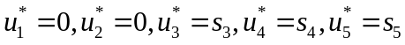
即前两年应把年初全部完好机器投入低负荷生产，后三年应把年初全部完好机器投入高负荷生产。这样所得的产量最高，其最高产量为23700台。
在得到整个问题的最优指标函数值和最优策略后，还需反过来确定每年年初的状态，即从始端向终端递推计算出每年年初完好机器数。已知s1=1000台，于是可得：
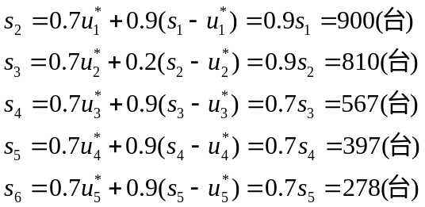

8、有一辆最大货运量为10t 的卡车，用以装载3种货物，每种货物的单位重量及相应单位价值如表4-20所示。应如何装载可使总价值最大？
表4-
货物编号i | 1 | 2 | 3
单位重量（t） | 3 | 4 | 5
单位价值 ci | 4 | 5 | 6
解：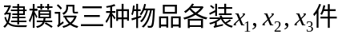
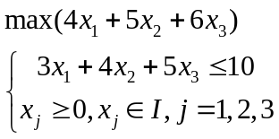
利用动态规划的逆序解法求此问题。
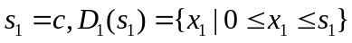
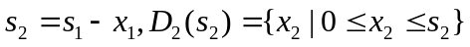
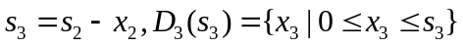
状态转移方程为： 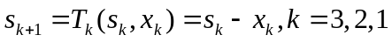
该题是三阶段决策过程，故可假想存在第四个阶段，而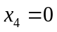，于是动态规划的基本方程为：
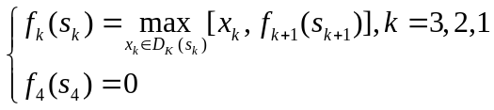
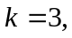
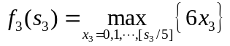
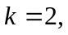
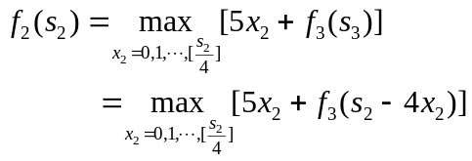
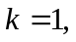
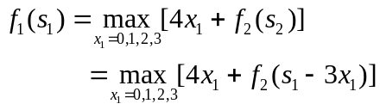
计算最终结果为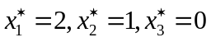，最大价值为13 。
9、设有 A，B，C 三部机器串联生产某种产品，由于工艺技术问题，产品常出现次品。统计结果表明，机器 A，B，C产生次品的概率分别为 p_{A}=30%, P_{B}=40%, P_{C}=20%, 而产品必须经过三部机器顺序加工才能完成。为了降低产品的次品率，决定拨款 5 万元进行技术改造，以便最大限度地提高产品的成品率指标。现提出如下四种改进方案：
方案1：不拨款，机器保持原状；
方案2：加装监视设备，每部机器需款 1 万元；
方案3：加装设备，每部机器需款 2 万元；
方案4：同时加装监视及控制设备，每部机器需款 3 万元；
采用各方案后，各部机器的次品率如表4-21。

表4-
 | A | B | C
不拨款 | 30% | 40% | 20%
拨款 1 万元 | 20% | 30% | 10%
拨款 2 万元 | 10% | 20% | 10%
拨款 3 万元 | 5% | 10% | 6%
问如何配置拨款才能使串联系统的可靠性最大？
解：为三台机器分配改造拨款，设拨款顺序为A, B, C，阶段序号反向编号为 k，即第一阶段计算给机器 C 拨款的效果。
设 sk 为第 k 阶段剩余款，则边界条件为 s3=5；
设 xk 为第 k 阶段的拨款额；
状态转移方程为 sk-1=sk-xk；
目标函数为 max R=(1-PA)(1-PB)(1-PC)
仍采用反向递推
第一阶段 ：对机器 C 拨款的效果
R1(s1,x1)=d1(s1,x1)× R0(s0,x0)= d1(s1,x1)
x₁  s₁ | 0 | 1 | 2 | 3 | x₁* | R₁  (s₁, x₁*)
0 | 0.8 |  |  |  | 0 | 0.8
1 | 0.8 | 0.9 |  |  | 1 | 0.9
2 | 0.8 | 0.9 | 0.9 |  | 1, 2 | 0.9
3 | 0.8 | 0.9 | 0.9 | 0.94 | 3 | 0.94
4 | 0.8 | 0.9 | 0.9 | 0.94 | 3 | 0.94
5 | 0.8 | 0.9 | 0.9 | 0.94 | 3 | 0.94
第二阶段 ：对机器 B, C 拨款的效果
由于机器 A 最多只需 3 万元，故 s2 ≥ 2
递推公式：
R2(s2,x2)=d2(s2,x2)× R1(s1,x1*)
例：R2(3,2)=d2(3,2)× R1(1,1)=(1-0.2) ×0.9=0.72
得第二阶段最优决策表
x₁  s₁ | x₁* | R₁  (s₁, x₁*)
0 | 0 | 0.8
1 | 1 | 0.9
2 | 1, 2 | 0.9
3 | 3 | 0.94
4 | 3 | 0.94
5 | 3 | 0.94

x₂  s₂ | 0 | 1 | 2 | 3 | x₂* | R₂  (s₂, x₂*)
2 | 0.54 | 0.63 | 0.64 |  | 2 | 0.64
3 | 0.564 | 0.63 | 0.72 | 0.72 | 2,3 | 0.72
4 | 0.564 | 0.658 | 0.72 | 0.81 | 3 | 0.81
5 | 0.564 | 0.658 | 0.752 | 0.81 | 3 | 0.81
第三阶段 ：对机器 A, B, C 拨款的效果
边界条件：s3 = 5
递推公式：
R3(s3,x3)=d3(s3,x3)× R2(s2,x2*)
例：R3(5,3)=d3(5,3)× R2(2,2)=(1-0.05) ×0.64=0.608
得第三阶段最优决策表
x₂  s₂ | x₂* | R₂  (s₂, x₂*)
2 | 2 | 0.64
3 | 2,3 | 0.72
4 | 3 | 0.81
5 | 3 | 0.81

s₃ x₃ | 0 | 1 | 2 | 3 | x₃* | R₃(s₃, x₃*)
5 | 0.567 | 0.648 | 0.648 | 0.608 | 1,2 | 0.648
回溯 ：有多组最优解。
I：x3=1, x2=3, x1=1, R3=0.8 ×0.9 ×0.9=0.648
II：x3=2, x2=2, x1=1, R3= 0.9×0.8×0.9=0.648
III： x3=2, x2=3, x1=0, R3= 0.9×0.9×0.8=0.648

练习题五
1、考察多目标规划问题
其中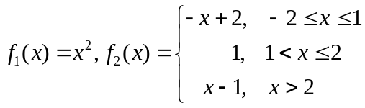，试画出个目标函数的图形，并求出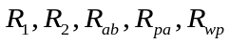，这里是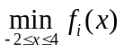的最优解集。
解：
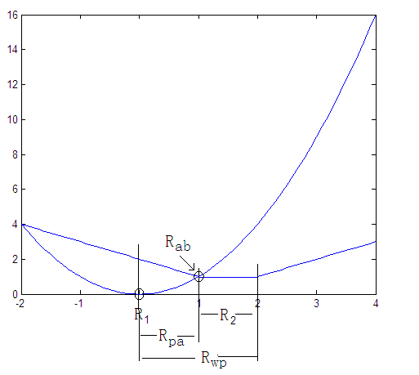

2、用线性加权法中的法求解下述多目标规划问题
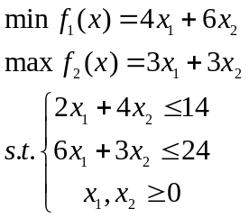。
解：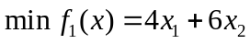最优解为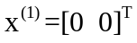；
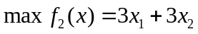最优解为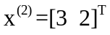；
利用法得线性方程组：
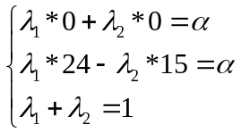
解得唯一加权系数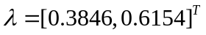
原多目标规划加权后
解得加权后的最优解为：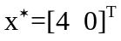，最优值为-1.2312

3、用线性加权求和法求解下述多目标规划问题，取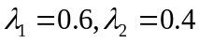。
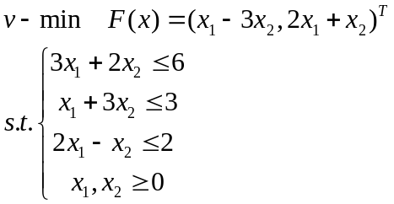
解：将问题转化为一个新的单目标规划问题。
约束条件同上，该问题转化为线性规划问题，可用单纯形法求解，也可用Matlab命令求解（求解过程略）。
解得加权后的最优解为：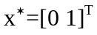，最优值为-1.4。
4、用平方和加权法求解多目标规划问题：
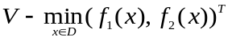
其中 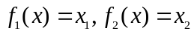，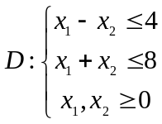，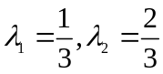。
解：不难看出两个目标函数下界均为0，得平方和加权法后的新目标规划问题：
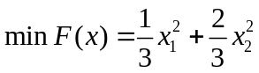
利用matlab程序求解
首先建立目标函数及其梯度函数的M文件
function f=fun(x)
f=1/3*x(1)^2+2/3* x(2)*x(2);
[x,fval]=fmincon(‘f’,[0 0],[1 -1;1 1],[4;8],[],[],[0 0])
解得最优解为：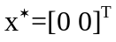，最优值为0。
5、用极小极大法和Matlab软件求解下述多目标规划问题
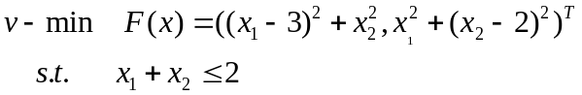。
解：取评价函数为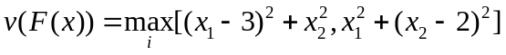，再求
Matlab软件求解：
编制M文件
function f=mnmax(x)
f(1)=(x(1)-3)^2+x(2)^2;
f(2)=x(1)^2+(x(2)-2)^2
设初值
x0=[0;0];
调用函数
[x,fval]=fminimax(@mnmax,x0,[1 1],[2])
结果：
x =
1.3000
0.7000
fval =
3.3800 3.3800
可得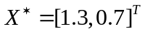；对应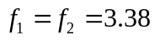从而为原问题的解。

附习题中用过的Matlab程序
1、bbmethod
function [x,y]=bbmethod(f,G,h,Geq,heq,lb,ub,x,id,options)
%整数线性规划分支定界法，可求解纯整数规划和混合整数规划。
%y=minf’*x s.t. G*x<=h Geq*x=heq x为全整数或混合整数列向量
%用法
%[x,y]=bbmethod(f,G,h,Geq,heq,lb,ub,x,id,options)
%参数说明
%lb:解的下界列向量（Default:-int）
%ub:解的上界列向量（Default:int）
%x:迭代初值列向量
%id：整数变量指标列向量，1-整数，0-实数（Default:1）
global upper opt c x0 A b Aeq beq ID options;
if nargin<10,options=optimset({});options.Display='off';
options.LargeScale='off';end
if nargin<9,id=ones(size(f));end
if nargin<8,x=[];end
if nargin<7 |isempty(ub),ub=inf*ones(size(f));end
if nargin<6 |isempty(lb),lb=zeros(size(f));end
if nargin<5,heq=[];end
if nargin<4,Geq=[];end
upper=inf;c=f;A=G; b=h;Aeq=Geq;beq=heq;x0=x;ID=id;
ftemp=IntLP(lb(:),ub(:));
x=opt;y=upper;
%下面是子函数
function ftemp=IntLP(vlb,vub)
global upper opt c x0 A b Aeq beq ID options;
[x,ftemp,how]=linprog(c,A,b,Aeq,beq,vlb,vub,x0,options);
if how <=0
return;
end;
if ftemp-upper>0.00005 %in order to avoid error
return;
end;
if max(abs(x.*ID-round(x.*ID)))<0.00005
if upper-ftemp>0.00005 %in order to avoid error
opt=x';upper=ftemp;
return;
else
opt=[opt;x'];
return;
end;
end;
notintx=find(abs(x-round(x))>=0.00005); %in order to avoid error
intx=fix(x);tempvlb=vlb;tempvub=vub;
if vub(notintx(1,1),1)>=intx(notintx(1,1),1)+1;
tempvlb(notintx(1,1),1)=intx(notintx(1,1),1)+1;
ftemp=IntLP(tempvlb,vub);
end;
if vlb(notintx(1,1),1)<=intx(notintx(1,1),1)
tempvub(notintx(1,1),1)=intx(notintx(1,1),1);
ftemp=IntLP(vlb,tempvub);
end;

2、golds.m
function [s,phis,k,G,E]=golds(phi,a,b,delta,epsilon)
%功能: 0.618法精确线搜索
%输入: phi是目标函数, a, b 是搜索区间的两个端点
% delta, epsilon分别是自变量和函数值的容许误差
%输出: s, phis分别是近似极小点和极小值, G是nx4矩阵,
% 其第k行分别是a,p,q,b的第k次迭代值[ak,pk,qk,bk],
% E=[ds,dphi], 分别是s和phis的误差限.
%%%%%%%%%%%%%%%%%%%%%%%%%%%%%%%%
t=(sqrt(5)-1)/2; h=b-a; phia=feval(phi,a); phib=feval(phi,b);
p=a+(1-t)*h; q=a+t*h; phip=feval(phi,p); phiq=feval(phi,q);
k=1; G(k,:)=[a, p, q, b];
while(abs(phib-phia)>epsilon)|(h>delta)
if(phip<phiq)
b=q; phib=phiq; q=p; phiq=phip;
h=b-a; p=a+(1-t)*h; phip=feval(phi,p);
else
a=p; phia=phip; p=q; phip=phiq;
h=b-a; q=a+t*h; phiq=feval(phi,q);
end
k=k+1; G(k,:)=[a, p, q, b];
end
ds=abs(b-a); dphi=abs(phib-phia);
if(phip<=phiq)
s=p; phis=phip;
else
s=q; phis=phiq;
end
E=[ds,dphi];
3、grad.m
function [x,val,k]=grad(fun,gfun,x0)
% 功能: 用最速下降法求解无约束问题: min f(x)
%输入: x0是初始点, fun, gfun分别是目标函数和梯度
%输出: x, val分别是近似最优点和最优值, k是迭代次数.
maxk=5000; %最大迭代次数
rho=0.5;sigma=0.4;
k=0; epsilon=1e-5;
while(k<maxk)
g=feval(gfun,x0); %计算梯度
d=-g; %计算搜索方向
if(norm(d)<epsilon), break; end
m=0; mk=0;
while(m<20) %Armijo搜索
if(feval(fun,x0+rho^m*d)<feval(fun,x0)+sigma*rho^m*g'*d)
mk=m; break;
end
m=m+1;
end
x0=x0+rho^mk*d;
k=k+1;
end
x=x0;
val=feval(fun,x0);

4、newton.m
function [x,val,k]=newton(fun,gfun,Hess,x0)
%功能: 用尼牛顿法求解无约束问题: min f(x)
%输入: x0是初始点, fun, gfun, Hess 分别是求
% 目标函数,梯度,Hesse 阵的函数
%输出: x, val分别是近似最优点和最优值, k是迭代次数.
maxk=100; %给出最大迭代次数
sigma=0.4;
k=0; epsilon=1e-5;
while(k<maxk)
gk=feval(gfun,x0); %计算梯度
Gk=feval(Hess,x0); %计算Hesse阵
dk=-Gk\gk'; %解方程组Gk*dk=-gk, 计算搜索方向
if(norm(gk)<epsilon), break; end %检验终止准则
x0=x0+dk';
k=k+1;
end
x=x0;
val=feval(fun,x);

5、frcg.m
function [x,val,k]=frcg(fun,gfun,x0)
% 功能: 用FR共轭梯度法求解无约束问题: min f(x)
%输入: x0是初始点, fun, gfun分别是目标函数和梯度
%输出: x, val分别是近似最优点和最优值, k是迭代次数.
maxk=5000; %最大迭代次数
rho=0.6;sigma=0.4;
k=0; epsilon=1e-6;
n=length(x0);
while(k<maxk)
g=feval(gfun,x0); %计算梯度
itern=k-(n+1)*floor(k/(n+1));
itern=itern+1;
%计算搜索方向
if(itern==1)
d=-g;
else
beta=(g'*g)/(g0'*g0);
d=-g+beta*d0; gd=g'*d;
if(gd>=0.0)
d=-g;
end
end
if(norm(g)<epsilon), break; end %检验终止条件
m=0; mk=0;
while(m<20) %Armijo搜索
if(feval(fun,x0+rho^m*d)<feval(fun,x0)+sigma*rho^m*g'*d)
mk=m; break;
end
m=m+1;
end
x0=x0+rho^mk*d;
val=feval(fun,x0);
g0=g; d0=d;
k=k+1;
end
x=x0;
val=feval(fun,x);

6、waidianfa.m
close all
clear all
clc
syms x1 x2 M; %M为罚因子。
m(1)=1;
c=8; %c为递增系数。赋初值。
a(1)=20;
b(1)=20;
f=(x1-2)^2+x2^2+M*(x1-1)^2; %外点罚函数
f0(1)=500;
%求偏导、Hessian元素
fx1=diff(f,'x1');
fx2=diff(f,'x2');
fx1x1=diff(fx1,'x1');
fx1x2=diff(fx1,'x2');
fx2x1=diff(fx2,'x1');
fx2x2=diff(fx2,'x2');
%外点法M迭代循环
for k=1:100
x1=a(k);
x2=b(k);
M=m(k); %牛顿法求最优值
for n=1:100
f1=subs(fx1); %求解梯度值和Hessian矩阵
f2=subs(fx2);
f11=subs(fx1x1);
f12=subs(fx1x2);
f21=subs(fx2x1);
f22=subs(fx2x2);
if(double(sqrt(f1^2+f2^2))<=1e-6) %最优值收敛条件
a(k+1)=double(x1);b(k+1)=double(x2);f0(k+1)=double(subs(f));
break;
else
X=[x1 x2]'-inv([f11 f12;f21 f22])*[f1 f2]';
x1=X(1,1);x2=X(2,1);
end
end
if(double(sqrt((a(k+1)-a(k))^2+(b(k+1)-b(k))^2))<=1e-6)&&(double(abs((f0(k+1)-f0(k))/f0(k)))<=1e-6) %罚因子迭代收敛条件
%输出最优点坐标，罚因子迭代次数，最优值
X=[a(k+1) b(k+1)]
step=k
F=f0(k+1)
break;
else
m(k+1)=c*m(k);
end
end

